CARACTERIZACION DE USUARIOS Y GRUPOS DE VALOR GOBERNACION DE BOLIVAR.

2019
CARACTERIZACION DE USUARIOS Y GRUPOS DE VALOR GOBERNACION DE BOLIVAR.

1. INTRODUCCION

2. JUSTIFICACIÓN

Este documento busca realizar una primera versión de los contenidos de la caracterización de los ciudadanos usuarios y grupos de la EPC; con el presente ejercicio se allanan aspectos técnicos relacionados con las categorías de variables que se utilizan para realizar la segmentación de ciudadanos, y se aportan elementos adicionales, teniendo en cuenta criterios requeridos por las Políticas de Desarrollo Administrativo establecidas en el Decreto 2482 de 2012, tales como: servicio al ciudadano y eficiencia administrativa, participación ciudadana, rendición de cuentas, racionalización de trámites y gobierno en línea.

3. ALCANCE
En este documento se caracterizarán a los ciudadanos, usuarios y grupos de interés, que se relacionan de forma alguna con los servicios o actuaciones de la Gobernación de Bolívar.

4. OBJETIVO GENERAL
Identificar las características de los ciudadanos y beneficiarios de interés que interactúan con la Gobernación de Bolívar, con el fin de segmentarlos en grupos que compartan atributos similares y a partir de allí gestionar acciones adecuadas para el establecimiento de nuevas estrategias a seguir.

5. OBJETIVOS ESPECÍFICOS

• Identificar características de los usuarios de los servicios de Gobernación de Bolívar.

• Identificar cuáles son los servicios ofrecidos por la Gobernación de Bolívar., y hacer un comparativo con los que requiere la comunidad.

• Identificar cuáles son las necesidades de la comunidad a la cual impactamos, para así construir la información de referencia en el diseño e implementación de las políticas de desarrollo administrativo.

Personas naturales con nacionalidad colombiana o extranjeros residentes en los 46 municipios del departamento de Bolívar, sin distinción de edad, sexo, raza, posición económica, etc.; y las entidades de carácter público o privados establecidas en el departamento, ya sean con o sin ánimo de lucro.

7. MARCO LEGAL

Los ejercicios de caracterización en el marco de la implementación de la Política de Servicio al Ciudadano permite identificar los canales sobre los que se deben priorizar las acciones para la atención adecuada según el tipo de usuario, la forma en que se debe presentar la información, los ajustes que son fundamentales en la infraestructura física, las posibilidades de implementación de nuevas tecnologías para la provisión de trámites y servicios y los protocolos que se deben utilizar para interactuar con los ciudadanos.

La caracterización de ciudadanos, usuarios o grupos de interés es un requisito común de varias de las Políticas de Gobierno, además pilar del desarrollo administrativo establecidos en el Decreto 2482 de 2012 para fortalecer la confianza de los ciudadanos en las entidades y en el Estado. Razón por la cual la Gobernación de Bolívar., debe conocer las características de su población objetivo como un paso esencial a la implementación de cualquier acción enfocada en la realización de la Política de Participación Ciudadana y la Política de Rendición de Cuentas adoptada.

➢ Constitución Política de Colombia. ARTICULO 356. Adicionado por el art. 3, Acto Legislativo 04 de 2007, así: El Gobierno Nacional definirá una estrategia de monitoreo, seguimiento y control integral al gasto ejecutado por las entidades territoriales con recursos del Sistema General de Participaciones, para asegurar el cumplimiento del metas de cobertura y calidad. Esta estrategia deberá fortalecer los espacios para la participación ciudadana en el control social y en los procesos de rendición de cuentas.

➢ Ley 87/1993. “Por la cual se establecen normas para el ejercicio del control interno de las entidades y organismos del estado y se dictan otras disposiciones” 29/11/1993 Congreso de la República.

➢ Ley 734/2002. “Por la cual se expide el Código Disciplinario Único”. Congreso de la República.

➢ Ley 790/2002 “Por la cual se expiden disposiciones para adelantar el programa de renovación de la administración pública”. Congreso de la República.
EPC-SIGC-Ft- 222 Versión: 2 Fecha: 08/08/2016

➢ Ley 872/2003 “Por la cual se crea el sistema de gestión de la calidad en la Rama Ejecutiva del Poder Público y en otras entidades prestadoras de servicios”. Congreso de la República.

➢ Ley 1341/2009. Reglamentado Parcialmente por el Decreto Nacional 2693 de 2012 y Reglamentado Parcialmente por el Decreto Nacional 2573 de 2014. Gobierno En Línea. Por el cual se definen principios y conceptos sobre la sociedad de la información y la organización de las Tecnologías de la Información y las Comunicaciones –TIC–, se crea la Agencia Nacional de Espectro y se dictan otras disposiciones. En la implementación de la estrategia de gobierno en línea, la caracterización permite conocer a los usuarios de los servicios de la Entidad y los grupos de interés, con lo cual se podrá adecuar la implementación de sistemas de tecnología y canales electrónicos de comunicación más eficientemente a sus expectativas y necesidades, involucrándoles en procesos de innovación y en general en procesos de participación ciudadana por medios electrónicos.

➢ Ley 1437/2011. “Por la cual se expide el Código de Procedimiento Administrativo y de lo Contencioso Administrativo”. Congreso de la República.

➢ Ley 1474/2011. Ley anti trámites. Reglamentada por el decreto Nacional 734 de 2012 y parcialmente por el decreto nacional 4632 de 2011. “Por la cual se dictan normas orientadas a fortalecer los mecanismos de prevención, investigación y sanción de actos de corrupción y la efectividad del control de la gestión pública”. Congreso de la República. Según la Ley “el acceso a una información veraz, comprensible, útil y oportuna”. .

Sistema Unificado De Información De Trámites SUIT, así como para los ejercicios de racionalización y optimización de trámites y procedimientos de cara al cliente (OPAS), es necesario conocer las características, preferencias e intereses de quienes reciben directamente estos servicios, de manera que se responda adecuadamente a sus necesidades. Procedimientos de cara al cliente (OPAS), es necesario conocer las características, preferencias e intereses de quienes reciben directamente estos servicios, de manera que se responda adecuadamente a sus necesidades.

➢ Ley 1712/2014. "Por medio de la cual se crea la Ley de Transparencia y del Derecho de Acceso a la Información Pública Nacional y se dictan otras disposiciones." Congreso de la República

➢ Ley 1753/2015. "Por la cual se expide el plan nacional de desarrollo 2014-2018 "TODOS POR UN NUEVO PAÍS. Congreso de la República.

➢ DECRETO 2482 DE 2012. Por el cual se establecen los lineamientos generales para la integración de la planeación y la gestión.

➢ CONPES 3654. Este documento presenta lineamientos de política para consolidar la rendición de cuentas como un proceso permanente entre la rama ejecutiva y los ciudadanos. A partir de un concepto amplio de rendición de cuentas, se centra en la rendición de cuentas social, es decir entre el Estado y los ciudadanos, para proponer como resultado final el desarrollo de una cultura de la rendición de cuentas en Colombia. Así pues, la caracterización es un insumo para identificar la información.

9. ANTECEDENTES HISTORICOS
Los expedicionarios Rodrigo de Bastidas y Juan de la Cosa fueron los descubridores de las costas de Bolívar cuando desembarcaron en la bahía de Cispatá en los años 1500 a 1501. Sin embargo el verdadero conquistador de la región fue el adelantado Don Pedro de Heredia, quién fundó Cartagena el 1 de junio de 1533 luego de un fuerte enfrentamiento contra los indígenas turbacos. Dos años más tarde (1535), por real cédula se fijó como límites de las provincias de Santa Marta y Cartagena el río Magdalena. La primera estaba gobernada por Don Pedro Fernández de Lugo y dependía de la Real Audiencia de Santo Domingo, en tanto la segunda quedó bajo la jurisdicción de la Audiencia de Panamá, que fue la primera que hubo en América del Sur y se había establecido en el año 1533.
Debido a los constantes ataques de piratas y bucaneros al puerto de Cartagena, se construyeron fortificaciones y murallas, puesto que en la ciudad se almacenaban las riquezas que eran enviadas a España. Durante la colonia la Provincia de Cartagena dependió del Virreinato de Santafé, hasta 1811 cuando se declaró independiente formando el Estado Libre de Cartagena.

Período republicano temprano
Luego de la batalla de Boyacá (1819) que puso término a la dominación española en el territorio de la Nueva Granada, el Congreso reunido en la ciudad venezolana de Angostura promulgó la Ley 17 de diciembre de 1819 que creó la República de Colombia, compuesta por el territorio que forman el Virreinato ya nombrado y la Capitanía General de Venezuela, los cuales fueron divididos en tres grandes departamentos denominados Cundinamarca, Venezuela y Quito. De acuerdo con esta división política, la provincia de Cartagena quedó incorporada a Cundinamarca, no obstante hallarse dominada por los realistas.
En 1821 los ejércitos republicanos a cargo del General Mantilla liberaron a Cartagena de la tutela española. Poca vida tuvo la nueva división política, pues ese mismo se expidió la Constitución Nacional en la ciudad de Cúcuta que cambió la faz de la República, dividiéndola en siete departamentos denominados: Boyacá, Cundinamarca, Cauca, Magdalena, Orinoco, Venezuela y Zulia. El nuevo Departamento del Magdalena tenía por capital a Cartagena y comprendía todo el territorio de barlovento.⁹ Luego de la disolución de la Gran Colombia en 1830, la provincia de Cartagena pasó a formar parte de la República de la Nueva Granada, siendo subdividida más tarde en 1853 en las de provincias de Sabanilla, Mompós y Cartagena.

Designación con el nombre "Bolívar
En 1857 la antigua Provincia de Cartagena recibió definitivamente el nombre de Bolívar, en homenaje al padre de la Patria, así mismo es cuando recibe la denominación de Estado Soberano por medio de la Ley Granadina del 15 de junio de 1857.¹⁰ Hay que tener en cuenta que Cartagena de Indias fue la primera ciudad de la actual Colombia que Simón Bolívar visitó y en la que vivió, llegando por primera vez a ella en octubre de 1812. Desde aquí emprendió importantes empresas militares como la Campaña Admirable de 1813.
La división política de Colombia en estados subsistió hasta 1885, cuando el Consejo Nacional de Delegatarios dispuso el cambio de nombre que tenía el país por el de República de Colombia y se le dio a los estados el nombre de departamentos, dependientes del poder central y definidos por los mismos límites geográficos que tenían previamente.

Proceso de desagregación del departamento [
La Ley 21 de 1910 decretó la formación del Departamento del Atlántico, integrado por las Provincias de Sabanalarga y Barranquilla. En éste entonces el departamento de Bolívar tenía un área de 65.303 km². Por medio de la Ley 52 de 1912 fue creada la Intendencia de San Andrés y Providencia, siendo su territorio escindido del departamento de Bolívar. El 17 de diciembre de 1951 se crea el departamento de Córdoba con la promulgación de la Ley 9 de dicho año, la que entró en vigencia el 18 de junio de 1952. Se restaban aquí 23.981,93 km² al territorio bolivarense. Finalmente en 1966 se le extraen otros 10.783 km² al departamento, cuando se creó por medio de la Ley 47 el Departamento de Sucre. A partir de esta fecha el departamento posee su área actual, que es de 25.978 km².

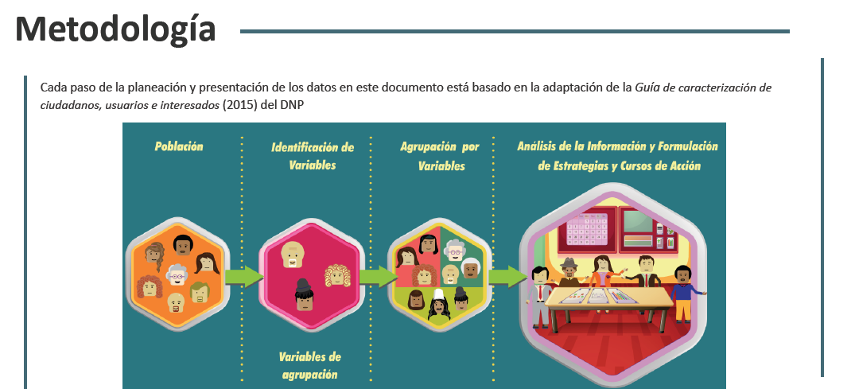

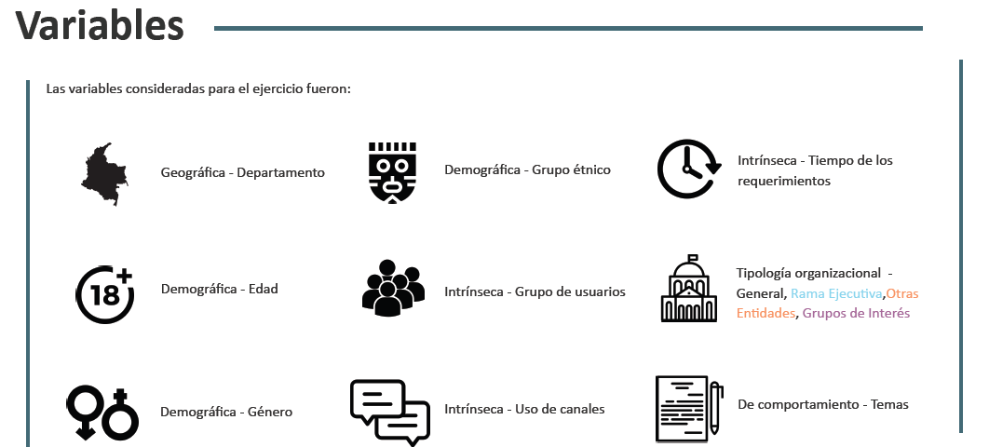

10.0 IDENTIFICACION DE VARIABLES
10.1 CARACTERIZACON GEOGRAFICA
CONTEXTUALIZACIÓN DEL TERRITORIO

UBICACIÓN GEOGRÁFICA Y EXTENSIÓN DEL DEPARTAMENTO

El departamento de Bolívar está situado está junto al mar Caribe y se extiende hacia el sur hasta cubrir la Serranía de San Lucas que alcanza su mayor altura a 2.700 msnm. Su extensión es de 25.978 Km2, que representa el 20 % del territorio del Caribe Colombiano y el 2,3 % del total nacional, geográficamente se localiza entre los 07°00´03´´ y los 10° 48´ 37´´ de latitud, y los 73° 45´ 15´´ y los 75° 42´ 18´´ de longitud al oeste de Greenwich.

GRAFICO 1.
Bolívar en Colombia
AÑO: 2013

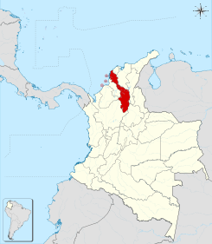

El departamento está junto al mar Caribe y extendiéndose hacia el sur hasta cubrir la Serranía de San Lucas que alcanza su mayor altura a 2.700 msnm y conforma la estribación más septentrional de la Cordillera Central. Al norte presenta tierras bajas en las serranías de San Jacinto y Santa Rosa, el sector central del Departamento se localiza en la depresión Momposina que recibe aguas del río Cauca y el río San Jorge en el bajo Magdalena y se caracteriza por ser mal drenada y formar humedales. Cerca del 27,0% del territorio está cubierto por bosques naturales concentrados principalmente en la Serranía de San Lucas, cerca del 43,0% del territorio corresponde a reservas forestales y poco más del 0,1% pertenece a parques nacionales naturales. Un 27,5% del Departamento es susceptible a inundaciones particularmente en la Región Central y al sur en la Región de las planicies aluviales del río Magdalena al este de la serranía de San Lucas. Un 38% del Departamento es vulnerable a sequías. Cerca del 0,05% del territorio presenta erosión severa. No presenta resguardos indígenas.
Extensión: Bolívar es uno de los departamentos más grandes que tiene Colombia, su extensión es de 25.978 Km2, que representa el 20% del territorio del Caribe Colombiano y el 2,3 % del total nacional.

Límites: Su territorio alargado, va desde el Mar Caribe, hasta las selvas del Carare, limita por el por el Norte con el mar Caribe y el departamento del Atlántico, por el Este con el río Magdalena que lo separa de los departamentos del Magdalena, Cesar y Santander, por el Sur con los departamentos de Santander y Antioquia, y por el Oeste con Antioquia, Córdoba, Sucre y el mar Caribe.
Clima: El clima de Bolívar es tropical con temperatura entre 26 y 30°C y lluvias entre los 800 mm anuales, en el norte, y los 2.800 mm, en la serranía de San Lucas. En el departamento hay dos períodos lluviosos, el primero entre abril y junio, y el segundo entre agosto y septiembre, igualmente tiene dos temporadas secas, una muy marcada entre octubre y marzo, y otra de corta duración entre junio y julio. Sus tierras están comprendidas en el piso térmico cálido.

10.2. CARACTERIZACION ESPACIAL

División Político administrativa: El departamento de Bolívar está conformado por 46 municipios y el Distrito Turístico y Cultural de Cartagena de Indias (capital), donde se ubica la sede de gobierno departamental y la mayoría de las agencias del orden nacional. Bolívar además lo conforman 348 corregimientos, 3 inspecciones de policía, así como, numerosos caseríos y sitios poblados.
De acuerdo a las característica especiales que tiene el territorio del departamento (alargado), desde inicio de la década del año 2.000 y teniendo en cuenta las variables sociales y económicas de los municipios, se tomó la decisión en cabeza del gobierno departamental y aprobación por parte de la Honorable Asamblea de conformar las llamadas Zonas de Desarrollo Económico y Social (ZODES) que se relacionan en la siguiente tabla:

Cuadro No. 1.
Zonas de Desarrollo Económico y Social, ZODES
Año 2015
ZODES | CARACTERÍSTICAS | MUNICIPIOS
DIQUE | Es el soporte y despensa agropecuaria de Cartagena y Barranquilla, tiene un potencial marítimo y acuícola. Esta cruzado por los principales corredores viales del Caribe Colombiano. | Arjona, Arroyo Hondo, Calamar, Clemencia, Mahates, San Cristóbal, Santa Catalina, Santa Rosa de Lima, San Estanislao de Kotska, Soplaviento, Turbaco, Turbana, Villanueva y el Distrito Turístico y Cultura de Cartagena de Indias (13 municipios y el distrito de Cartagena)
MONTES DE MARÍA | Tiene un distrito de riego, suelos fértiles, vacación agroindustrial, ganadera, forestal y artesanal, posee una cultura agroexportadora, esta cruzada por la troncal de occidente y articulada a la troncal del Magdalena Medio. Actualmente se ha venido desarrollando allí un importante complejo agroindustrial de palma de aceite. | Córdoba, El Carmen de Bolívar, El Guamo, María La Baja, San Jacinto, San Juan Nepomuceno y Zambrano. (7 municipios)
MOJANA | Con gran cantidad de recursos naturales y biodiversidad, posee vocación minera y agropecuaria y un gran potencial acuícola. | Achi, Magangué, Montecristo, Pinillos, San Jacinto del Cauca y Tiquisio.( 6 municipios)
DEPRESION MOMPOSINA | Posee excelentes suelos, vocación ganadera y artesanal con un gran potencial turístico, orfebrería y ebanistería. | Cicuco, Margarita, Mompox, San Fernando y Talaigua Nuevo, Hatillo de Loba. (6 municipios)
LOBA | Tiene vocación agropecuaria y minera, posee gran potencial para desarrollar importantes proyectos mineros auríferos y agroindustriales (palma, cacao). | Altos del Rosario, Barranco de Loba, El Peñón, Regidor, San Martín de Loba, Río Viejo y Norosí. (7 municipios)
MAGDALENA MEDIO | Región rica en recursos naturales y biodiversidad, con vocación agropecuaria, minera, presenta un gran potencial agro exportador y minero aurífero. | Arenal, Cantagallo, Morales, San Pablo, Santa Rosa del Sur y Simití (6 municipios)
Fuente: Plan de desarrollo de Bolívar “Bolívar Ganador”. Página web Gobernación de Bolívar

Zonas de Desarrollo Económico y Social, Departamento de Bolívar ZODES
Año 2018

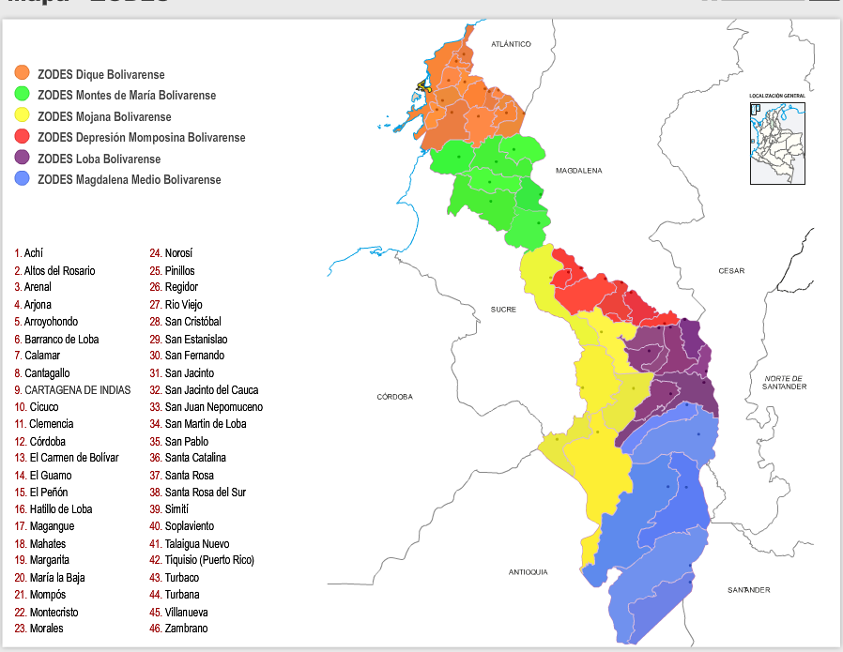

10.3 CARACTERIZACION POBLACIONAL

El Departamento de Bolívar está conformado política y Administrativamente por 46 municipios (su capital es el Distrito Turístico y Cultural de Cartagena de Indias), al igual que 344 corregimientos, 74 caseríos, 4 inspecciones de policía y 46 centros poblados. Para el año 2017 registra 469.030 predios urbanos y 73.755 rurales.

Los municipios están agrupados en 26 círculos notariales, con 32 notarías, 5 círculos registrales correspondientes cada uno de ellos con una oficina principal distribuidas así: Cartagena, El Carmen de Bolívar, Magangué, Mompós y Simití; y un distrito judicial, el de Cartagena con 6 cabeceras de circuito judicial en Cartagena de Indias, El Carmen de Bolívar, Magangué, Mompós, Simití y Turbaco.

El departamento conforma la circunscripción electoral de Bolívar y según la Registraduria Nacional del Estado Civil, en el 2016 el número de mesas habilitadas es de 3.577 con un potencial electoral de 1.502.228 votantes.

A su vez, hace parte del departamento los territorios insulares de las islas de Tierra Bomba, el archipiélago de Nuestra Señora del Rosario conocido comúnmente como islas del Rosario, la isla de Barú, San Bernardo e isla Fuerte, bajo la jurisdicción del Distrito Turístico y Cultural de Cartagena de Indias, este a su vez, se encuentra dividido administrativamente en tres localidades (Histórica y del Caribe Norte, de la Virgen y Turística y la Industrial de la Bahía).

Población total: 2.171.280 habitantes

GENERO:
(1.085.401 Mujeres y 1.085.879 Hombres). Representa el 4,35% de la población nacional. (Proyección 2016).

Distribución de la Población: 77,7% Cabecera y 22,3% Otra; a nivel nacional el dato es de 76,6 y 23,4 % respectivamente.

Relación hombres-mujeres: 100,05 (100 hombres por cada 100 mujeres).

Tasa de crecimiento anual: 2,27% (Proyección promedio periodo del 2015 al 2020)

POBLACION INFANTIL:
En la entidad viven 612.325 niños y niñas de 0 a 14 años, que representan el 28,86% de la población departamental (Proyecciones 2016).

Razón de dependencia por edad: 56.6 (por cada 100 personas en edad productiva -entre 15 y 64 años- hay 56 en edad de dependencia -menores de 15 o mayores de 64 años-).

La densidad de población: 81,68 hab/Km²

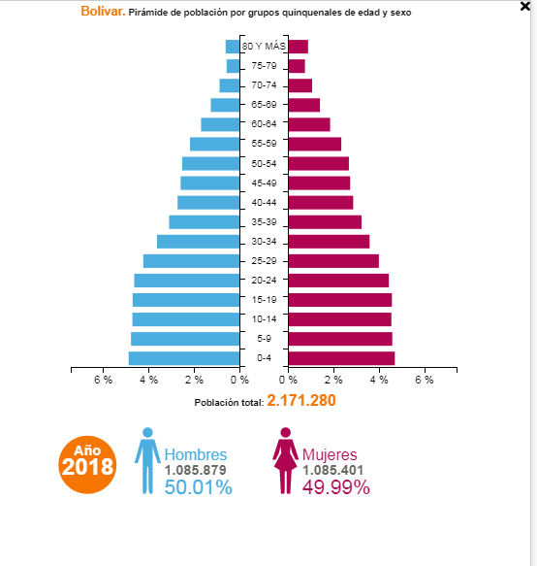

Municipios con Mayor Población en Bolívar
N° |  | Municipio | Población
1 |  | Cartagena | 1.036.134
2 |  | Magangué | 123.955
3 |  | El Carmen de Bolívar | 77.840
4 |  | Arjona | 76.676
5 |  | Turbaco | 75.208
6 |  | María La Baja | 49.138
7 |  | Santa Cruz de Mompox | 45.104
8 |  | Santa Rosa del Sur | 44.980
9 |  | San Pablo | 35.559
10 |  | San Juan Nepomuceno | 33.885
Fuente: DANE – www.todacolombia.com
* Población Proyección DANE 2018

Listado Municipios de Bolívar
Código  DANE | Municipio | Población  DANE* | Área  Km2 | Altitud  m.s.n.m | Temp.  °C | Año  Fundación
13001 | Cartagena de Indias | 1.036.134 | 559 | 2 | 30 | 1533
13006 | Achí | 24.259 | 1.025 | 20 | 31 | 1817
13030 | Altos del Rosario | 14.485 | 304 | 17 | 31 | 1973
13042 | Arenal | 20.177 | 459 | 41 | 30 | 1850
13052 | Arjona | 76.676 | 566 | 63 | 28 | 1775
13062 | Arroyohondo | 10.305 | 162 | 30 | 37 | 1791
13074 | Barranco de Loba | 18.757 | 416 | 23 | 35 | 1800
13140 | Calamar | 24.246 | 246 | 9 | 34 | 1848
13160 | Cantagallo | 9.718 | 870 | 59 | 35 | 1938
13188 | Cicuco | 11.138 | 132 | 19 | 30 | 1994
13222 | Clemencia | 12.857 | 84 | 68 | 30 | 1994
13212 | Córdoba | 12.317 | 573 | 22 | 32 | 1908
13244 | El Carmen de Bolívar | 77.840 | 900 | 157 | 29 | 1776
13248 | El Guamo | 7.769 | 371 | 20 | 32 | 1750
13268 | El Peñón | 10.112 | 327 | 29 | 32 | 1737
13300 | Hatillo de Loba | 12.200 | 196 | 18 | 32 | 1745
13430 | Magangué | 123.955 | 1.102 | 49 | 31 | 1610
13433 | Mahates | 26.802 | 430 | 9 | 34 | 1533
13440 | Margarita | 10.151 | 263 | 20 | 32 | 1882
13442 | María La Baja | 49.138 | 517 | 14 | 34 | 1535
13458 | Montecristo | 22.780 | 2.089 | 78 | 30 | 1958
13473 | Morales | 22.160 | 1.306 | 19 | 34 | 1610
13490 | Norosí | 5.119 | 405 | 60 | 31 | 1668
13549 | Pinillos | 25.705 | 741 | 15 | 34 | 1842
13580 | Regidor | 11.090 | 180 | 29 | 34 | 1995
13600 | Río Viejo | 18.976 | 829 | 34 | 33 | 1785
13620 | San Cristóbal | 6.722 | 43 | 8 | 34
13647 | San Estanislao | 16.573 | 208 | 13 | 34 | 1650
13650 | San Fernando | 14.037 | 288 | 18 | 33 | 1759
13654 | San Jacinto | 21.635 | 434 | 227 | 29 | 1776
13655 | San Jacinto del Cauca | 14.349 | 428 | 25 | 37 | 1817
13657 | San Juan Nepomuceno | 33.885 | 637 | 1 | 27 | 1776
13667 | San Martín de Loba | 18.483 | 414 | 19 | 33 | 1637
13670 | San Pablo | 35.559 | 1.977 | 75 | 29 | 1543
13673 | Santa Catalina | 13.553 | 139 | 20 | 33 | 1509
13468 | Santa Cruz de Mompox | 45.104 | 630 | 16 | 31 | 1537
13683 | Santa Rosa | 24.158 | 151 | 43 | 32 | 1735
13688 | Santa Rosa del Sur | 44.980 | 2.360 | 620 | 26 | 1540
13744 | Simití | 21.250 | 1.345 | 45 | 32 | 1933
13760 | Soplaviento | 8.498 | 88 | 11 | 32 | 1533
13780 | Talaigua Nuevo | 11.445 | 261 | 20 | 30 | 1540
13810 | Tiquisio | 23.385 | 758 | 24 | 32 | 1994
13836 | Turbaco | 75.208 | 196 | 100 | 30 | 1510
13838 | Turbaná | 15.353 | 148 | 80 | 34 | 1894
13873 | Villanueva | 20.393 | 134 | 110 | 31 | 1970
13894 | Zambrano | 11.844 | 287 | 5 | 34 | 1770
 | Total | 2.171.280 | 25.978
Fuente: IGAC – DANE – www.todacolombia.com
* Población Proyección DANE 2018

10.4 CARACTERIZACION POR RAZAS

Distribución de la Población por razas
Raza | Población %
Mestizos y Blancos | 72,27 %
Negros o Afrocolombianos | 27,57 %
Amerindios o Indígenas | 0,11 %
ROM o Gitanos | 0,05 %
Fuente: DANE

GRUPOS DE VALOR ESPECIFICOS
10.5 POLITICAS PÚBLICAS

Política Pública de Seguridad Alimentaria y Nutricional (PPSAN) - SANBAPALO
Ordenanza 39 de 2013
Coordinador: Secretaría de Agricultura
Vigencia: 2013 – 2019
Avances
La PPSAN departamental, SANBAPALO, se encuentra bajo la coordinación de la Secretaria de Agricultura y la Secretaria de Salud, en los términos del decreto 268 de 2014, como necesidad principal hay que recomendar el ajuste inmediato de esta política pública ya que su vencimiento es el 31 de diciembre de 2019. Las secretarias de Agricultura y de Salud son las encargadas de la coordinación y responsables de sus ejes, han avanzado en un diagnóstico, luego de haber ejecutado acciones durante los cuatro años de este gobierno, para una mejor comprensiones haremos un resumen grafico de las siguientes ejecutorias y logros:
EJE DISPONIBILIDAD
1. Productividad de los alimentos básicos: Se asume por productividad el rendimiento en promedio de todos los cultivos identificados en el departamento de bolívar y que contribuyen a la seguridad alimentaria.
INDICADORES | FUENTE | LINEA DE BASE  2011 | META 2015 | META 2019
Productividad de los alimentos básicos | EVAS Secretaria de agricultura | 3,25 | 3,6 | 4

2. Hectáreas sembradas y cosechadas: La tendencia de este indicador ha sido de aumentos puntuales solo en 2012 y 2016 se presentaron aumentos significativos sin embargo el resto de años la tendencia ha sido al descenso y esto enteramente relacionado con los cambios climáticos de extremas sequias acompañados de las fuertes olas invernales.
INDICADORES | FUENTE | LINEA DE BASE  2011 | META 2015 | META 2019
Hectáreas sembradas | Secretaria de agricultura  EVAS Secretaria de agricultura | 270.000 | 300.000 | 320.000
Hectáreas cosechadas con los principales alimentos básicos | Secretaria de agricultura  EVAS Secretaria de agricultura | 190.000 | 255.000 | 269.000

3. Número de hectáreas regadas: El comportamiento del área irrigada en el distrito se ha visto afectado por múltiples factores como los son el desmejoramiento de la infraestructura, la adecuación de canales, entre otros. Lo cual ha dificultado el aumento de la cobertura del área irrigada.
INDICADORES | FUENTE | LINEA DE BASE | META 2015 | META 2019
Número de hectáreas regadas | Secretaria de agricultura | 7.000 | 7.500 | 8.500

INDICADORES | META 2015 | 2016 | 2017 | 2018 | 2019
Número de hectáreas regadas | 7.500 | 9259 | 6745 | 7076 | 6037
4. Distribución de uso del suelo agrícola (%Permanentes % Transitorios y % barbechos% áreas de descanso): Partiendo de las 2.665.496 de hectáreas que tiene el departamento, el porcentaje de hectáreas destinadas a uso agrícola se ha venido disminuyendo desde el 2016 hasta el 2018 donde se utilizaron el 8,8% de las hectáreas del departamento para cultivos.
INDICADORES | FUENTE | LINEA DE BASE | META 2015 | META 2019
Distribución de uso del suelo agrícola (%Permanentes % Transitorios y % barbechos% áreas de descanso) | EVAS Secretaria de agricultura | 10% | 12% | 13%
 | META 2015 | 2016 | 2017 | 2018
 | 12% | 10,1 | 9,4 | 8,1
5. Áreas sembradas en cultivos transitorios: Siendo estos cultivos los que tienen periodos o ciclos menores al año. La tendencia en cuanto al área sembrada ha sido al descenso al igual que el indicador de área cosechada.
INDICADORES | FUENTE | LINEA DE BASE | META 2015 | META 2019
Áreas sembradas en cultivos transitorios | EVAS Secretaria de agricultura | 150.000 | 168.000 | 196.000
Área cosechada de cultivos transitorios | EVAS Secretaria de agricultura | 110.000 | 135.000 | 157.000
Producción de cultivos transitorios | EVAS Secretaria de agricultura | 275.000 | 378.000 | 471.000
Rendimiento por hectárea de cultivos transitorios | EVAS Secretaria de agricultura | 2.5 | 2.8 | 3.0
Tendencia Área Sembrada y Cosechada Cv. Transitorios

6. Producción de cultivos transitorios y Rendimiento por hectárea de cultivos transitorios: con relación a estos dos indicadores cabe resaltar que el rendimiento y la productividad de los cultivos transitorios en el departamento está presentando un aumento paulatino, observando mayores rendimientos por hectárea de los principales cultivos transitorios. Esto se relaciona con la asistencia técnica y la adopción de nuevas tecnologías suministradas por los diferentes entes que se encuentran en territorio.
 | 2015 | 2016 | 2017 | 2018
Producción de cultivos transitorios | 378.000 | 254494 | 268684 | 283476
Rendimiento por hectárea de cultivos transitorios | 2.8 | 2 | 3 | 3
7. Área sembrada y cosechada en cultivos permanentes: El comportamiento de los cultivos permanentes en el departamento está presentando una tendencia al descenso sostenida, y está enteramente relacionada con problemas fitosanitarios y cambios climáticos.
INDICADORES | FUENTE | LINEA DE BASE | META 2015 | META 2019 | 2016 | 2017 | 2018
Área sembradas en cultivos permanentes | EVAS Secretaria de agricultura | 55.000 | 57.000 | 61.000 | 133.194 | 125.180 | 113.601
Área cosechadas en cultivos permanentes | EVAS Secretaria de agricultura | 35.000 | 37.000 | 41.000 | 105.421 | 110.413 | 110.413
EJE ACCESO:
Porcentaje de hogares que perciben inseguridad alimentaria: El indicador es obtenido de una encuesta quinquenal, la cual reportó en su último informe que Bolívar se encuentra entre el rango de los departamentos de 67 a 77% de inseguridad alimentaria, sin embargo, aún se espera la cifra oficial por departamentos. Con este dato observamos que hubo un incremento del porcentaje de hogares que se perciben en inseguridad alimentaria.
Indicadores | Fuente | Línea Base | Meta 2015 | 2016 | 2017 | 2018 | Meta 2019
Porcentaje De Hogares Que Se Perciben En Inseguridad Alimentaria | Ensin 2010-2015 | 61.7 | 60.0 |  |  |  | 58.0
Cobertura De Niños Y Niñas Pertenecientes al Programa De Complementación Alimentaria Salud | Msps | 5400 | 10000 | 31822 | 15314 |  | 30000
Eje APROVECHAMIENTO BIOLOGICO:
INDICADORES | FUENTE | LINEA BASE | META 2015 | 2016 | 2017 | 2018 | META 2019
Desnutrición Global en Niños y Niñas < de 5 Años | ENSIN 2010 | 4,3% | 7,29% |  |  |  | 5,10%
Desnutrición Crónica en Niños y Niñas < de 5 Años | ENSIN 2010 | 10,8% | 8,24% |  |  |  | 6,60%
Porcentaje de Población < de 5 Años con anemia nutricional | ENSIN 2010 | 22,80% | 18% | N/D | N/D | N/D | 11%
% de Población en Edad Escolar con Anemia Nutricional | ENSIN 2010 | 5.3 x100.000 escolar | 4.8x100.000 escolar | N/D | N/D | N/D | 4.3x100.000 escolar

INDICADORES | FUENTE | LINEA BASE | META 2015 | 2016 | 2017 | 2018 | META 2019
Obesidad abdominal en Hombres de 18 a 64 años | ENSIN 2010 | 36,1 | 26,5 |  |  |  | 14
Obesidad abdominal en Mujeres de 18 a 64 años | ENSIN 2010 | 57,6 | 40 |  |  |  | 37
No. de casos reportados de enfermedades trasmitidas por alimentos | SIVIGILA | 227 | 210 | 251 | 355 |  | 200
Prevalencia de anemia en las Gestantes de 13 a 49 años | ENSIN | 44.7 x100.000 Gestantes | 43.7x100.000 Gestantes |  |  |  | 42.7x100.000 Gestantes
Prevalencia de anemia en mujeres de 13 a 49 años sin Embarazo | ENSIN | 66,30% | 62% |  |  |  | 55%

INDICADORES | FUENTE | LINEA BASE | META 2015 | 2016 | 2017 | 2018 | META 2019
Proporción de Hogares con Acceso a acueducto | AGUAS DE BOLÍVAR | 75% | 90% | 69% | 71% |  | 95%
Proporción de Hogares con Acceso a alcantarillado | AGUAS DE BOLÍVAR | 60% | 90% | 13% | 13% |  | 95%
Cobertura de Vacunación en DPT | PAI | 85% | 92% | 79,6% | 84,5% | 87,7% | 95%
Cobertura de Vacunación Tripe viral | PAI | 83.4% | 100% | 81,8% | 83,1% | 93,6% | 95%
Porcentaje de Trasmisión de VIH madre a hijo | Cuenta de Alto Costo | 4,70% | 4,00% | 0,0% | 3,3% |  | 2%

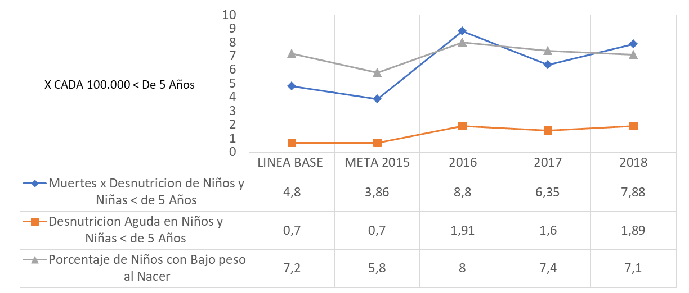

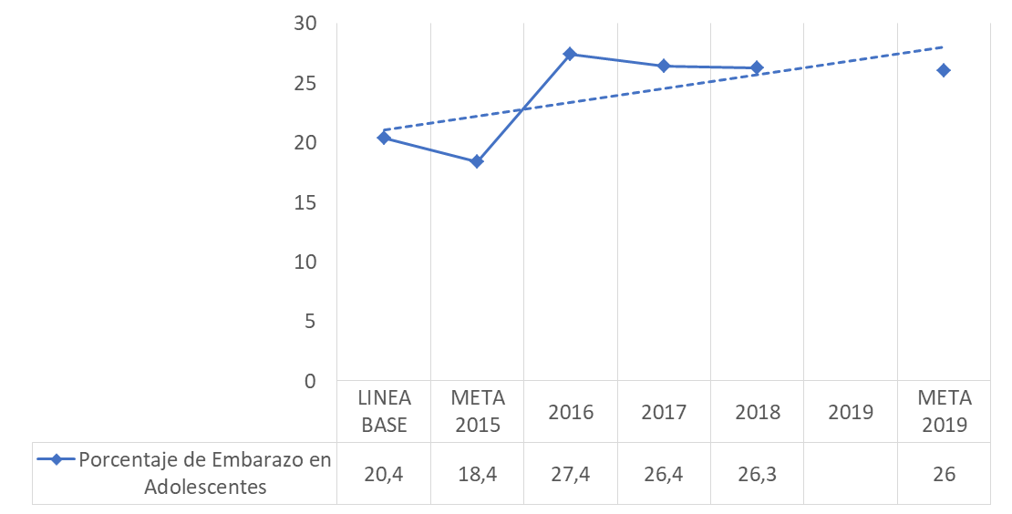

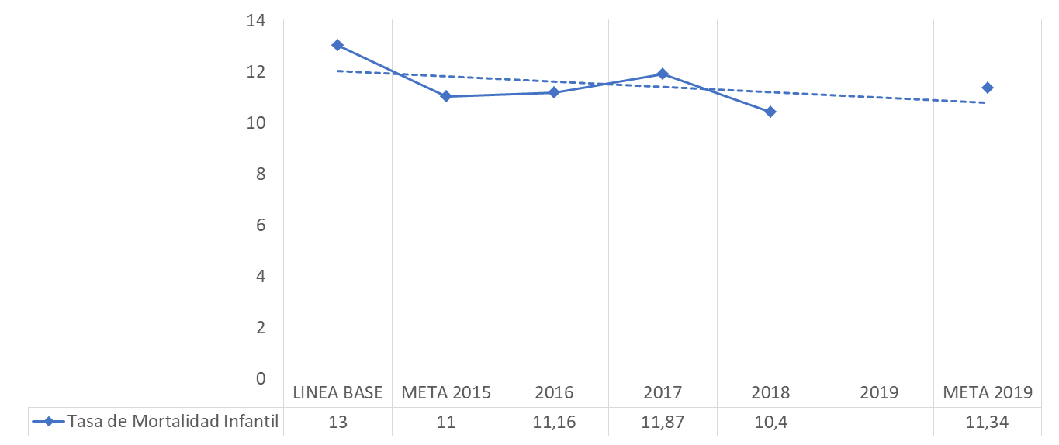

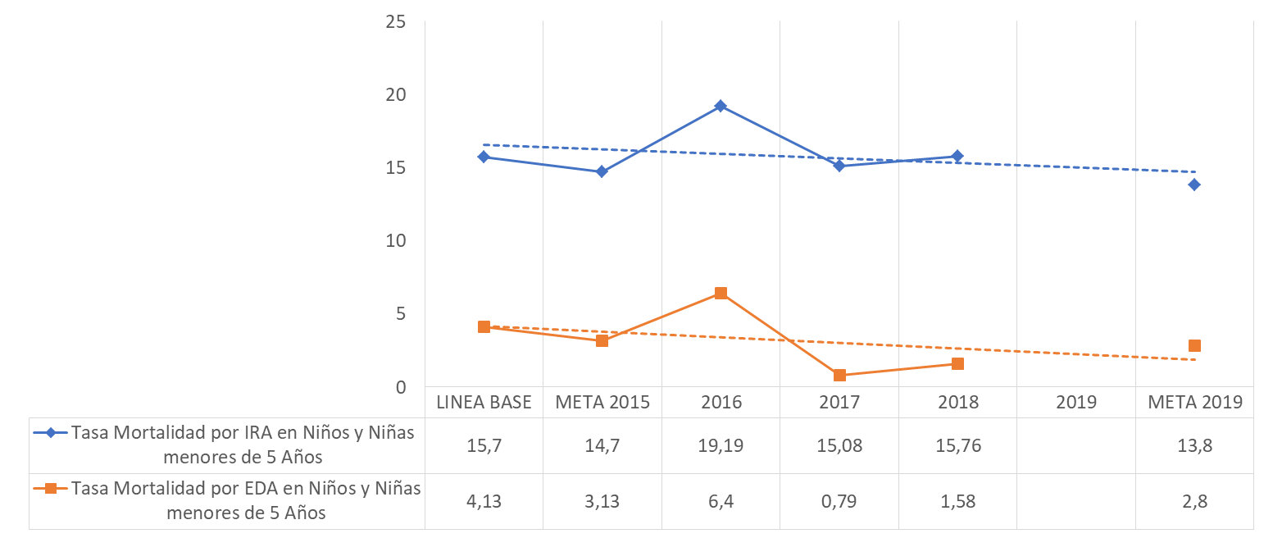
EJE CONSUMO
INDICADORES | FUENTE | LINEA BASE | META 2015 | 2016 | 2017 | 2018 | META 2019
Prevalencia de deficiencia en la ingesta de vitamina A | ENSIN 2010 | 33,9 | 11,65 |  |  |  | 9,32
% de Instituciones certificadas con IAMI | Secretaria de salud | 4% | 22,7% | 0% | 2% |  | 50%
Meses en la práctica de lactancia materna exclusiva | ENSIN | 1,3 meses | 4,6 meses |  |  |  | 6 meses
Meses en la práctica de lactancia complementaria | ENSIN | 12,8 meses | 18 meses |  |  |  | 20 meses
EJE CALIDAD
INDICADORES | FUENTE | LINEA BASE | META 2015 | 2016 | 2017 | 2018 | META 2019
Índice de calidad del agua IRCA | Departamento de plan departamental de aguas | Riesgo Alto | Riesgo Medio | Riesgo Medio | Riesgo Alto |  | Apta para consumo
Se ha fortalecido a los actores, y actualmente se cuentan con grandes aliados. Uno de los grandes logros fue lograr vincular nuevamente la facultad de nutrición de la Universidad del Sinú (única facultad de nutrición en el departamento de Bolívar) al comité de SAN. Actualmente la gobernación se encuentra trabajando en la consolidación del observatorio de Seguridad Alimentaria y Nutricional del Departamento de Bolívar, en alianza con el distrito de Cartagena de Indias, Universidad del Sinú, Universidad de Cartagena y la Universidad Tecnológica de Bolívar.
Para un mejor avance de esta política pública es necesario que se desarrolle la intersectorialidad y se vinculen más actores internos y externos. Se dinamice el comité SAN procurando que sesione de manera regular, por lo menos tres (3) o cuatro (4) veces en el año, para que se pueda realizar un buen seguimiento, monitoreo e implementación de la PPSAN, siempre procurando nuevas alianzas, generando un sistema de información que retroalimente cada proceso. Es de suma importancia que las secretarias hagan delegaciones permanentes a nivel de representación en el comité en consideración a que si se rotan los funcionarios se pierde la continuidad del trabajo, lo que genera una mejora en la carga económica y laboral de acuerdo con los objetivos planteados. Se sugiere revisión del presupuesto anual de la política pública para que los proyectos contenidos en la PPSAN cuenten con recursos suficientes.
La garantía de contar con un recurso fijo permite su implementación y ejecución. El fortalecimiento y reactivación del comité de SAN es pieza fundamental en la implementación, ajuste y desarrollo de la PPSAN y sus aliados, pero también el empoderamiento de los responsables.

Política Pública de Infancia, Adolescencia y Familia (PPIAF)
Ordenanza 45 de 2013
Coordinador: Secretaría de Salud y la secretaria de la Mujer, Equidad de Género y Desarrollo Social
Vigencia: 2013 – 2019
Ajustada median mediante ordenanza No. 274 de 2019, nombre política pública de primera infancia, infancia, adolescencia y familia.
Vigencia: hasta 31 de diciembre de 2023.
Avances
La PPIAF departamental cuenta con un diagnostico actualizado, y un seguimiento de la situación en materia de garantía de derecho desde los 4 ejes de la política pública, a saber: 1.- Fortalecimiento a la participación, ciudadanía activa, visibilidad de las niñas, los niños los adolescentes y la Familia. 2- Salud y nutrición inclusiva para niñas, niños y adolescentes. -3- Fortalecimiento de la educación, cultura, recreación y deportes con calidad, pertinencia e inclusión, que fomente el respeto y buen trato a las niñas, niños y adolescentes. 4- Fortalecimiento de la seguridad ciudadana, protección integral y rutas de atención, permitiéndonos revisar las acciones desarrolladas y los impactos en estos 6 años de la PPIAF. Se ha fortalecido a los actores, y actualmente se cuentan con grandes aliados para la garantía de derecho de niñas, niños y adolescentes (NNA), dentro de ellos se encuentra el ICBF, Fundación Plan, Aldeas Infantiles, Policía Nacional, entre otros actores.
Esta política pública ha tenido varios logros, el primero de todos fue que la Mesa Interesectorial de Infancia, Adolescencia y Familia (MIIAF) brinde la agenda de los Consejo Departamentales de Política Social (CDPS). Esto permite que siempre en la instancia máxima de toma de decisiones estén las propuestas para garantizar los derechos de NNA. Otro gran avance es contar con la batería de indicadores para la garantía de derechos de NNA emitido por la PGN diligenciado e incorporado en el documento para el ajuste de la PPIAF. Se ha logrado incorporar la mayoría de actores, y hacerlos corresponsables de la gestión en pro de la garantía de derechos de NNA, evidenciado en las convocatorias de la MIIAF y la participación de estos en los CDPS.
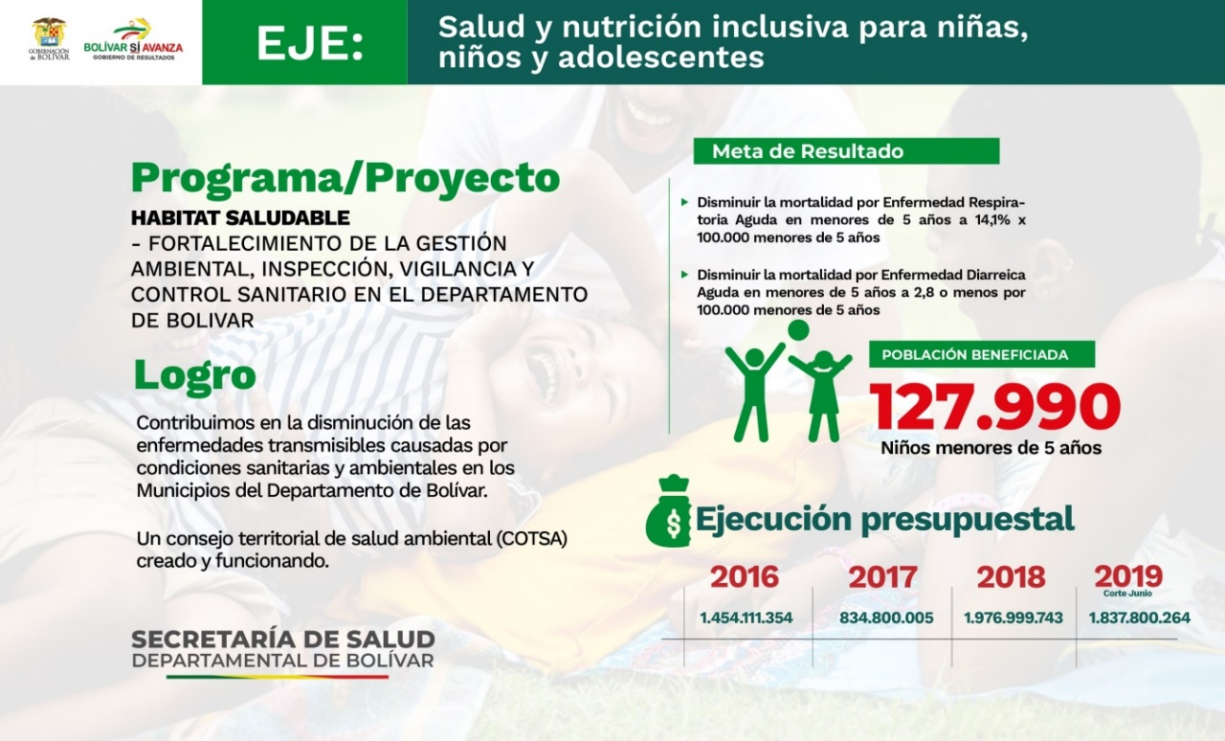

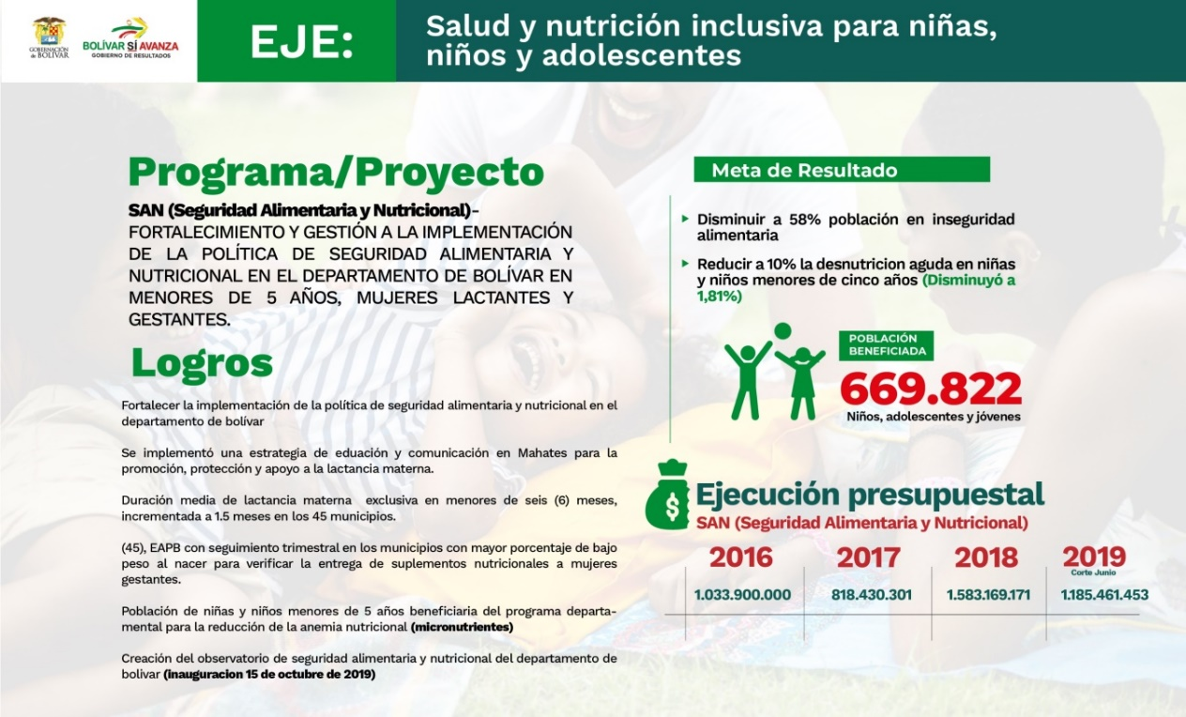

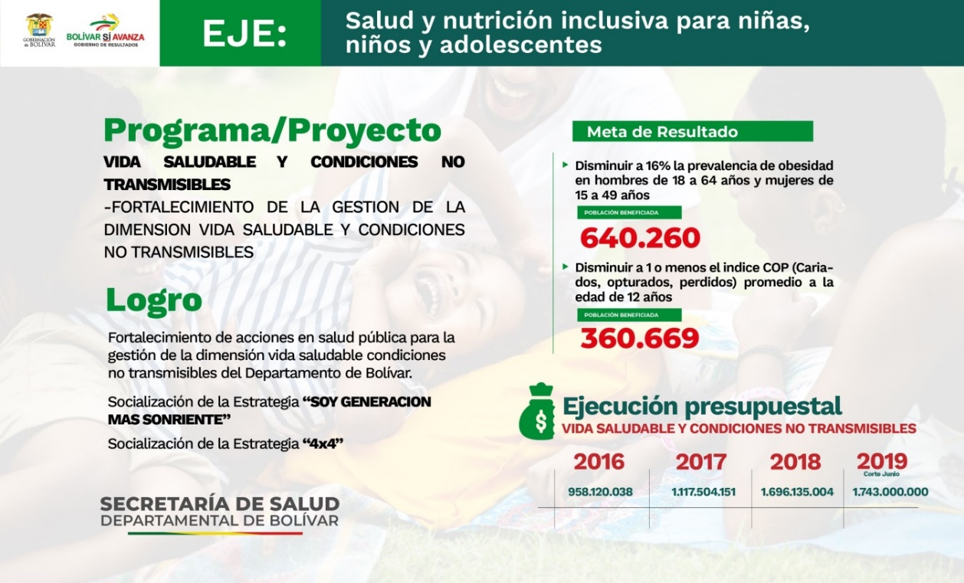

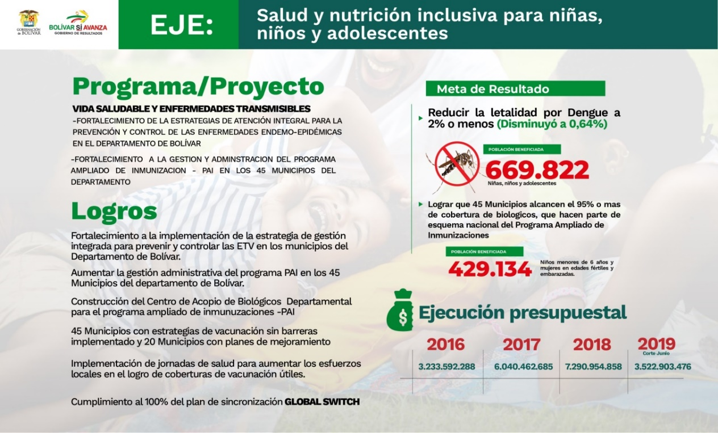

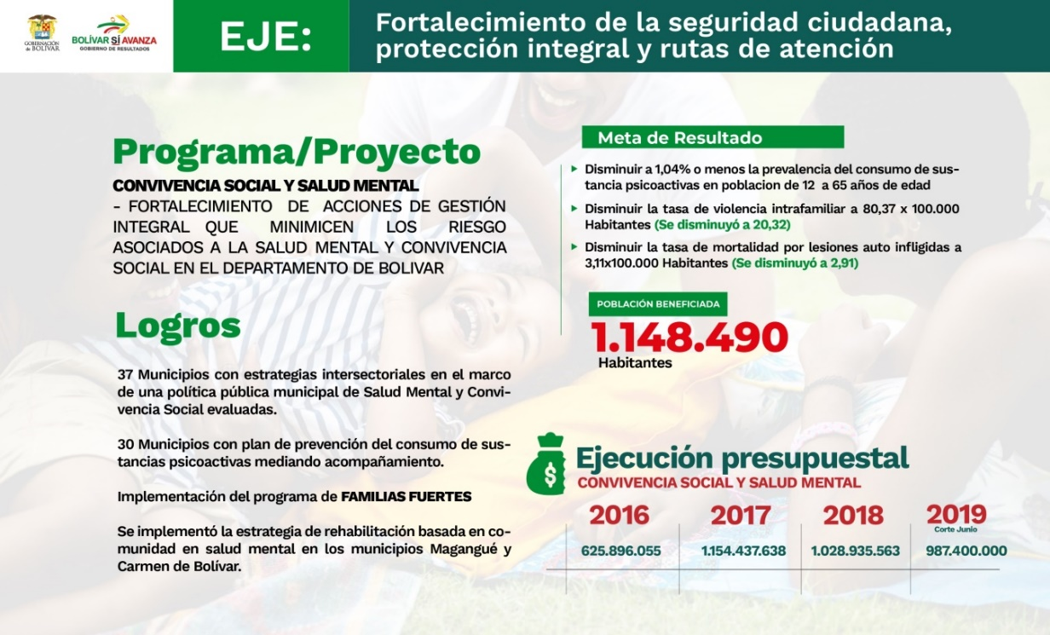

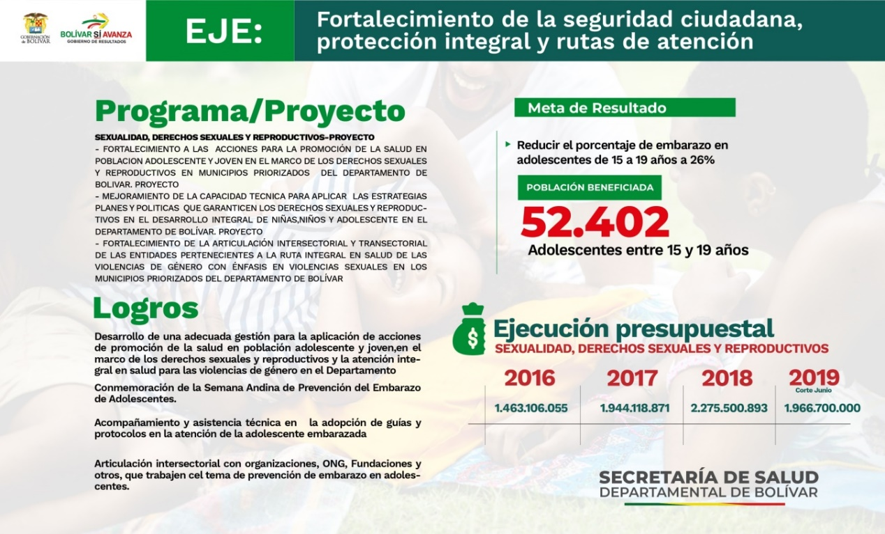

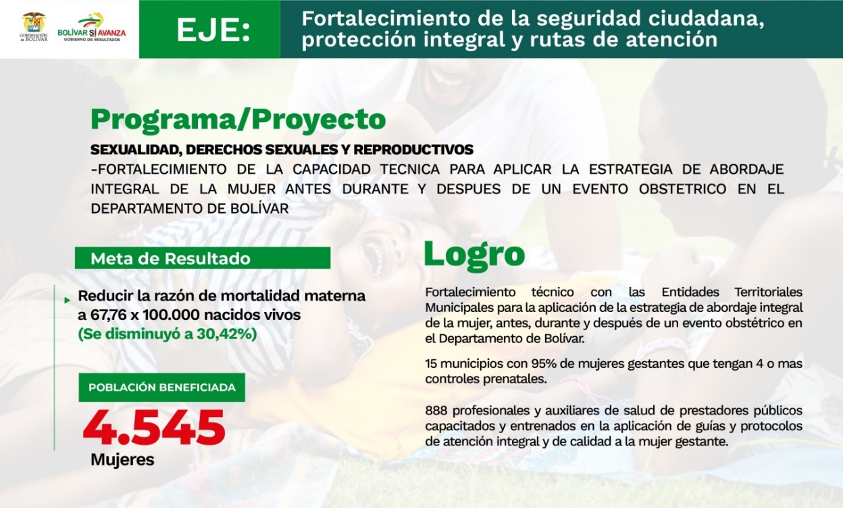

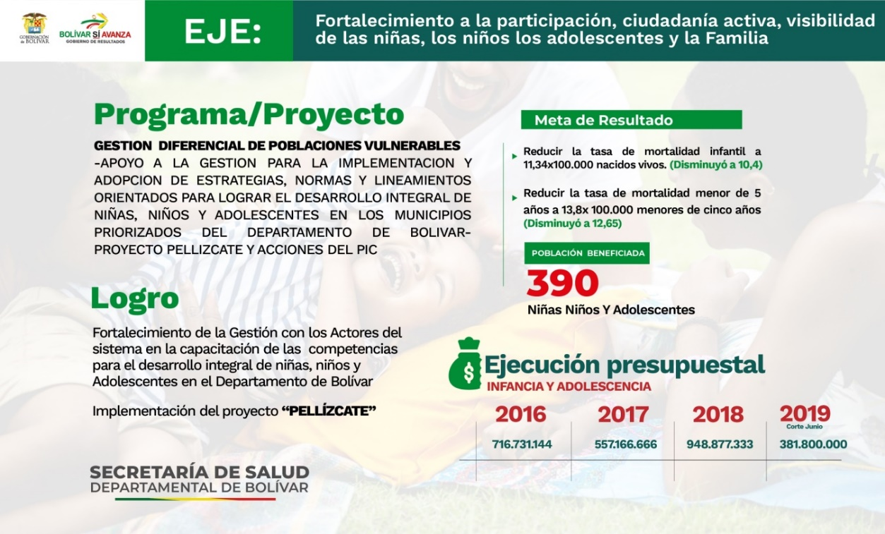
Desde el sector de la secretaria de mujer y desarrollo social
Oferta Institucional trabajada
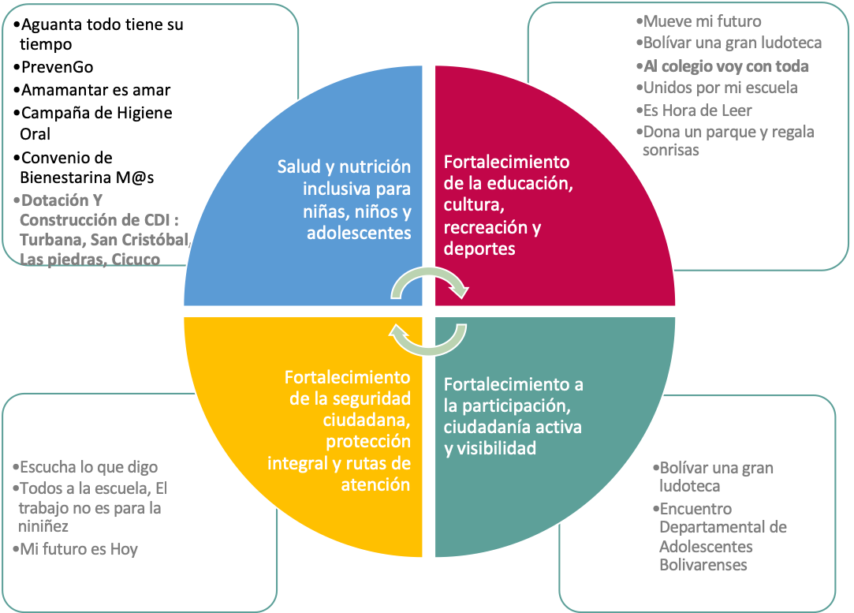
Inversión: $ 4.784.810.516
Inversión en gestión: $ 640.000.000
Acciones representativas - Porcentaje de embarazo adolescente de 15 a 19 años, según nacidos vivos. Fuente: Nacimientos, Estadísticas vitales – Proyecciones de Población DANE. Bodega de datos SISPRO

Exámenes medico legales por presuntos delitos sexuales - Fuente: Forensis, Instituto de Medicina Legal y Ciencias Forenses – Proyecciones de Población DANE
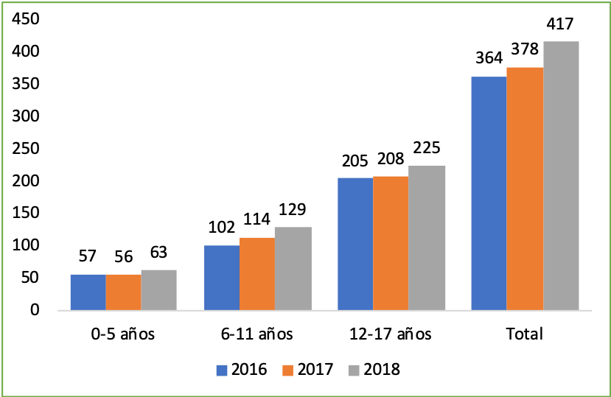
Esta política pública es trabajada por todas las dependencias de la gobernación en pro de la garantía de derechos de NNA. La MIIAF ha logrado organizar ciertos aspectos de la PPPIIAF que nos permiten mejorar nuestro trabajo para garantizar los derechos de NNA, los esfuerzos para poder hacer que los municipios acaten lo que dice la PPPIIAF y lo que dice la MIIAF ha sido parcialmente aceptado debido a que no se encuentran articulados los municipios con la política del departamento. Se cuenta con una política pública departamental para la garantía de derechos de NNA, pero los municipios no se encuentran organizados ni alineados las estrategias departamentales.
Recomendamos un sistema de información en línea donde se pueda consultar la información y se pueda verificar el cumplimiento de la política pública por secretaría. Uno de los temas fundamentales es que a veces la política pública exige un número de personas capacitadas o impactadas, estas son metas de producto, pero esta información no siempre se recolecta causando problemas en el reporte de datos. Es importante contar con una herramienta que nos permita hacer seguimiento a las acciones estipuladas en las Políticas Públicas, pero además verificar estas con respecto a las metas de producto. En otras palabras, si se han realizado las capacitaciones al 100% de las ESE municipales en cuando a las causas de la mortalidad en la primera infancia, nos debe reportar como ha tenido esto incidencia o no en la tasa de mortalidad de la primera infancia del departamento.
Se recomienda el ajuste de la política pública, pues la administración contara con el informe de rendición de cuentas con base en la batería de indicadores de la procuraduría general de la nación, con datos de todo el departamento en los últimos cuatro años, (2016-2019), insumo que se constituye en una herramienta para el diagnóstico de la política en el departamento. Como quiera que se encuentra vigente la política debe incluirse como Plan sectorial en el próximo Plan de Desarrollo del Departamento de Bolívar.

Política Pública de Discapacidad (PPD)
Ordenanza 49 de 2013
Coordinador: Secretaría Interior y convivencia ciudadana.
Vigencia: 2013 – 2023
Avances
Por disposición del Gobierno nacional y atendiendo políticas internacionales la discapacidad dejo de ser considerada como una enfermedad, por lo cual su coordinación dejo de ser ejercida por la secretaria de salud, cambiando el organismo rector del sistema nacional de discapacidad según lo estipula el decreto No. 2107 del 22 de diciembre de 2016, pasando a la secretaria del Interior, como una temática de derechos humanos, lo que ha permitido la identificación de problemáticas alrededor de la garantía de derechos a dicha población, aunque su trazabilidad es intersectorial son todas las secretarias del departamento las que deben aportar para una verdadera inclusión social.
Desde el sector salud, se lograron los siguientes resultados:
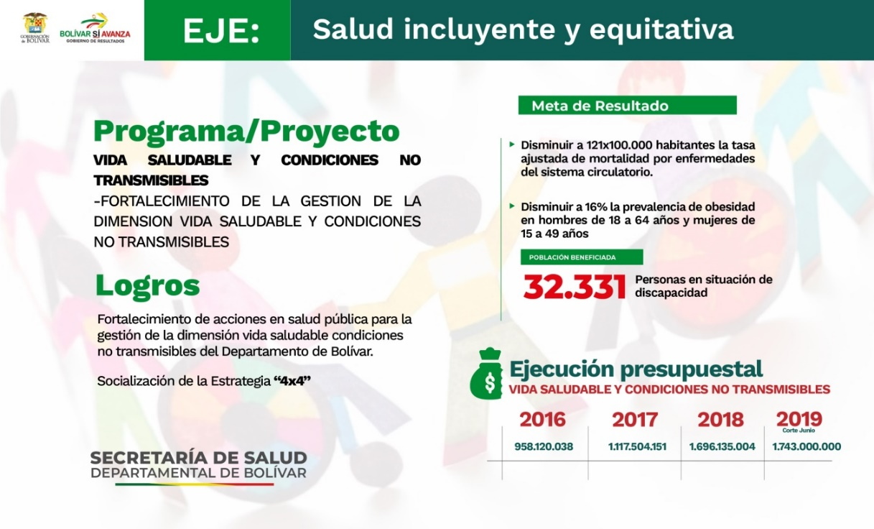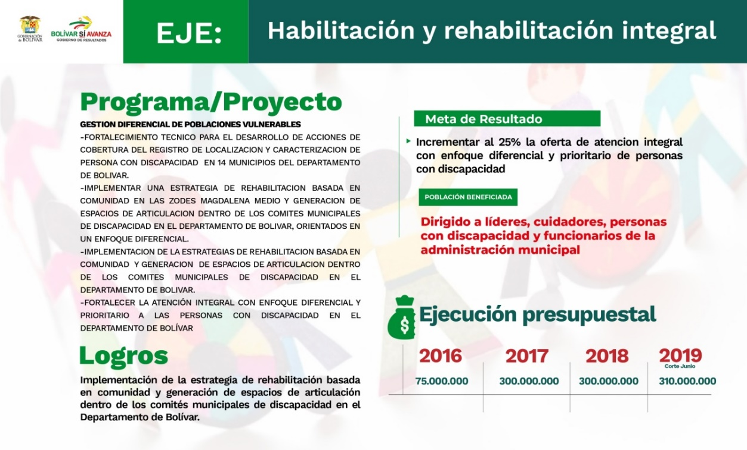
Desde el sector Gobierno, de la secretaria del interior con fuente de financiamiento de la dirección de asistencia municipal se lograron los siguientes resultados:
Programa de atención integral a personas con discapacidad:
Formación a funcionarios públicos por medio de la puesta en marcha del Diplomado “Discapacidad y Derechos” dirigido a funcionarios públicos municipales y departamentales.
Realización de un encuentro departamental con los coordinadores municipales de discapacidad.
Realización de talleres de formativos en liderazgo transformacional, ciudadanía, asuntos públicos y políticos a 250 personas con discapacidad cuidadores y victimas con discapacidad.
Desde el sector de educación:
EJE / SECTOR COMPETENCIA – Programa: Calidad Educativa.
Proyecto: Necesidades educativas especiales
Logros 2016 - 2019: apoyo pedagógico y formación de docentes para que atiendan eficientemente a 12.000 estudiantes con discapacidad y talentos excepcionales en instituciones educativas oficiales del departamento de bolívar donde se hallen matriculados.
AÑO | POBLACION IMPACTADA | VALOR | FUENTE DE FINANCIACION
2016 | 2.856 estudiantes | $ 993,600,860 | SGP
2017 | 2.781 estudiantes | $ 1,354,120,136 | SGP
2018 | 3.020 estudiantes | $ 1,500,000,000 | SGP
2019 | 3.475 estudiantes | $1,800,000,000 | SGP
TOTALES | 12.132 estudiantes | $ 5,647,720, 860
Los esfuerzos para poder hacer que los municipios constituyan y hagan operativos los comités de discapacidad, han dejado resultados parciales pues no todos los municipios en el departamento tienen caracterizada la población hecho que dificulta la ejecución de planes, programas y/o proyectos, debido a que no se encuentran articulados los municipios con la política del departamento. Se cuenta con una política pública departamental para la garantía de derechos de las personas con discapacidad, pero los municipios no se encuentran organizados ni alineados las estrategias departamentales.
Es clave que se pueda tener un sistema de información en línea donde se pueda consultar la información de la política pública, ya que debido a los cambios en el manejo desde el Gobierno nacional a través de la creación de la Consejería Presidencial de Discapacidad e Inclusión Social como órgano rector de la política nacional, es indispensable estar articulados, para poder viabilizar recursos provenientes de la nación. Uno de los temas fundamentales es que a veces la política pública exige un número de personas capacitadas o impactadas, para poder incidir en dicha población. Es importante contar con una herramienta que nos permita hacer seguimiento a las acciones estipuladas en las Políticas Públicas, pero además verificar estas con respecto a las metas del Plan de Desarrollo. En otras palabras, se han realizado las capacitaciones en los municipios, pero no es suficiente pues no ha tenido tanta incidencia para apalancar el proceso de inclusión en el departamento.
Debe iniciarse el proceso de ajuste de la política pública para ajustarla a los cambios normativos y legales y ampliar su vigencia, en los términos de la ley 1996 del 26 de agosto de 2019. Como quiera que se encuentra vigente la política debe incluirse como Plan sectorial en el próximo Plan de Desarrollo del Departamento de Bolívar.
Política Pública de Equidad de Género (PPEG)
Ordenanza 51 de 2013
Coordinador: Secretaría de Mujer, Equidad de Género y Desarrollo Social
Vigencia: 2013 – 2023
Avances
Atendiendo las directrices de la política pública del departamento de Bolívar y a la articulación con el Gobierno nacional, se creó la Secretaria de la Mujer en el Departamento de Bolívar, como una herramienta para garantizar el restablecimiento de los derechos de las mujeres víctimas de violencia basada en género, con enfoque étnico, diferencial, articular con las autoridades encargadas de proferir las medidas de protección su reparación y la restauración esos derechos, cumplan con la debida diligencia y no se les victimice; igualmente adelantar programas para el emprendimiento de ellas, asistencia psicosocial y acompañamiento en los procesos que siguen tanto en las Comisarías de Familia como los proceso penales que adelanta la fiscalía general de la Nación.
Con una inversión de $ 1764.888.000 pesos, distribuidos en los siguientes programas, promoción de una vida libre de violencia, mujeres constructoras de paz, participación en los proceso de tomas de decisiones en las esferas de poder, salud integral, derechos sexuales y reproductivos, educación de calidad con enfoque diferencial y acceso de las mujeres a las tecnologías de la información y las comunicaciones, autonomía económica e igualdad en l esfera laboral con igualdad de oportunidades se desarrollaron proyectos para las mujeres en el departamento de Bolívar.
Se trabajó en el fortalecimiento de las comisarías de familia del departamento en las siguientes áreas:
- Socialización de la ruta de atención a víctimas de abuso y violencia sexual y de género.
- Socialización de la situación y todas formas de violencia contra la mujer
- Actualización del restablecimiento de los derechos de los NNA
- Migración población venezolana
- Empoderamiento de los comisarios de familia
- Foro Académico para la prevención y atención de casos de abuso y explotación sexual en NNA
- Mesa de Trabajo con ICB y entrega de material “Guía para la recepción de casos de violencias para comisarios de familia

Desde el sector educativo:
EQUIDAD DE GÉNERO Y AUTONOMÍA DE LA MUJER – GARANTÍAS DE DERECHO - MATRÍCULA OFICIAL
 | POBLACION IMPACTADA
AÑO | HOMBRES | MUJERES | TOTAL | % PARTICIPACIÓN DE LA MUJER ESTUDIANTE
2016 | 105.442 | 97.704 | 203.146 | 48
2017 | 106.976 | 98.869 | 205.845 | 48
2018 | 109.264 | 110.932 | 220.196 | 50
2019 | 110.200 | 102.642 | 212.842 | 48
TOTALES | 431.882 | 410.147 | 842.029 | 49

EQUIDAD DE GÉNERO Y AUTONOMÍA DE LA MUJER – GARANTÍAS DE DERECHO - TRABAJO
ROL | MUJER | TOTAL | %
ADMINISTRATIVOS | 463 | 817 | 57
DIRECTIVOS DOCENTES | 149 | 692 | 22
DOCENTES | 5504 | 9463 | 58
TOTALES | 6116 | 10972

Los esfuerzos para poder hacer que los municipios constituyan y hagan operativos los comités de mujeres, han dejado resultados parciales pues no todos los municipios en el departamento tienen caracterizada la población hecho que dificulta la ejecución de planes, programas y/o proyectos, debido a que no se encuentran articulados los municipios con la política del departamento. Se cuenta con una política pública departamental para la garantía de derechos de las mujeres, pero los municipios no se encuentran organizados ni alineados las estrategias departamentales, no se garantizan derechos, pues como muestra institucionalmente los mandatarios no garantizan el acceso a la justicia ni garantizan la no re victimización pues como hecho palpable podemos manifestar que no se cuentan con los equipos interdisciplinarios en las comisarías de familia, no se cuentan con hogares de paso para garantizar la protección durante la intervención de las autoridades, tanto para niños, niñas y adolescentes como para mujeres víctimas de violencia de género e intrafamiliar, ni inversión de recursos para dichos proyectos.
La política pública debe ser ajustada a los cambios normativos y legales y ampliar su vigencia, en los términos de la ley para la garantía de los derechos de las mujeres en Colombia. Luego de la creación de la secretaria se recomienda reorientar el desarrollo de la política de familia en el departamento, contenida como un apéndice de la de Primera Infancia, Infancia, adolescencia y familia. Como quiera que se encuentra vigente la política debe incluirse como Plan sectorial en el próximo Plan de Desarrollo del Departamento de Bolívar.
Política Pública de Envejecimiento y Vejez (PPEV)
Ordenanza 112 de 2015
Coordinador: Secretaría de Mujer, Equidad de Género y Desarrollo Social
Vigencia: 2015 – 2027
Avances
En los 6 ejes que contempla la política pública se invirtieron $906.307.042, en los siguientes proyectos:
- Mesas Zodales
- Comité Departamental del Adulto Mayor
- I, II, III y IV Encuentro Departamental del Adulto Mayor
- I, II, III y IV Encuentro Departamental del Adulto Mayor, autorrealización de las personas
- El Tiempo de Aprender es ahora
- 4 espacios de socialización y difusión de la memoria histórica
- 4 Encuentros Departamentales Intergeneracionales
- I, II, III y IV Encuentro Departamental del Adulto Mayor
- Campaña Radial contra el maltrato
- Obra de teatro después del olvido
Atención Presupuestal a través de la estampilla para el Bienestar del Adulto Mayor
- Atención Presupuestal en los centros de vida y centros de protección
8 Centros de Protección: Cartagena, Turbaco, Magangué, Mompox, Santa Rosa del Sur, El Carmen de Bolívar y San Pablo. 410 beneficiarios. 81 Centros de Vida, 36 Rural, 45 Urbanos. 5540 beneficiarios en todo el departamento. Giro de recursos durante el cuatrienio 2016 – 2019 $22.365.085.813
Desde el sector educación:
ESTRATEGIA: EDUCACION DE ADULTOS Y ALFABETIZACIÓN
META IMPACTADA: 11.201 Cupos en educación de adultos y alfabetización atendidos
AÑO | POBLACION IMPACTADA | VALOR | FUENTE DE FINANCIACION
2016 | 1.500 | 570.000.000 | MEN
2017 | 1.109 | -0- | MEN
2018 | 5.039 | 2.311.320.000 | SGP
2019 | 3.553 | 1.680.000.000 | SGP
TOTAL | 11.201 | 3.991.320.000
La política no cuenta con unos indicadores que le permitan un seguimiento coordinado que permita articulación con los diferentes sectores de la administración y con los municipios. Los esfuerzos para poder hacer que los municipios constituyan y hagan operativos los comités de adulto mayor, han dejado resultados parciales pues no todos los municipios en el departamento tienen caracterizada la población hecho que dificulta la ejecución de planes, programas y/o proyectos, debido a que no se encuentran articulados los municipios con la política del departamento. Se cuenta con una política pública departamental de envejecimiento y vejez, pero se necesita mayor empoderamiento de los diferentes actores, especialmente de las personas de la tercera edad, hay que hacer énfasis en la difusión de derechos, los municipios no se encuentran organizados ni alineados las estrategias departamentales.
Se debe trabajar desde el inicio en la construcción de una batería de indicadores que permitan juiciosamente el seguimiento y evaluación de la política pública, además de incentivar su difusión a los beneficiarios.
Como quiera que se encuentra vigente la política debe incluirse como Plan sectorial en el próximo Plan de Desarrollo del Departamento de Bolívar.
Política Pública de Diversidad Sexual y De Género (PPDSG)
Ordenanza 135 de 2015
Coordinador: Secretaría de Mujer, Equidad de Género y Desarrollo Social
Vigencia: 2015 – 2025
Avances
Desde la secretaria del interior se trabajó el proyecto denominado “dinamización de la política pública de diversidad sexual en el departamento de Bolívar”; se realizaron las siguientes actividades:
Realizar diagnostico con cada una de las Mesas conformadas en el Departamento de Bolívar con la Población Diversa.
Fortalecimiento a las organizaciones existentes y asesoría para la Mesa Municipales.
Talleres de Empoderamiento dirigido a la Población Trans en el Departamento de Bolívar.
Logros reflejados; Disminución de la Discriminación de la Homofobia y Transfobia; Disminución de la tasa de Homicidios: 2015 – 10 , 2016 – 6, 2017 – 2 , 2018 – 0 , se presentan más en el Distrito de Cartagena, Reducción del índice de VIH por campañas realizadas con apoyo de la Secretaria de Salud y la Mesa Departamental
Desde el sector educación:
PROYECTO: CONVIVENCIA - LGTBI - EQUIDAD DE GÉNERO – programa calidad educativa
Logros 2016 - 2019: fortalecimiento y seguimiento a los proyectos transversales: educación ambiental, educación para la sexualidad y construcción de ciudadanía, educación para el ejercicio de los derechos humanos y manuales de convivencia en 224 instituciones educativas del departamento.
CONVIVENCIA - LGTBI – EQUIDAD DE GENERO: Proyectos Transversales y manuales de convivencia incluidos en el P.E.I.
AÑO | POBLACION IMPACTADA | VALOR | FUENTE DE FINANCIACION
2016 | 90 I.E.O | 15,000,000 | ICLD
2017 | 120 I.E.O | 50,000,000 | SGP
2018 | 147 I.E.O | 60,000,000 | SGP
2019 | 108 I.E.O | 70,000,000 | SGP
TOTALES | 465 I.E.O | $195,000,000
La caracterización de la población de acuerdo con su identidad de género y sexual dificulta la intervención de la administración, por conflictos de intereses entre los miembros de dicha comunidad, falta formación en las bases de las diferentes organizaciones registradas en el departamento, solo hay un fuerte compromiso desde la organización Caribe afirmativo.
Se debe capacitar a los funcionarios de la administración pública en temas de ideologías de género, identidad sexual, a nivel departamental y municipal, con un enfoque que permita garantizar los derechos de la comunidad LGBTI.
Políticas Publicas proyectadas que se encuentran ejecutando trámites previos a su formulación
Formulación política pública de Juventud.
Responsable secretaria del interior, se encuentra en proceso para entrega de documento final, que debe ser validado por la mesa de juventud, el consejo de política social para posteriormente presentarlo a la asamblea departamental con el propósito de que se convierta en ordenanza del departamento de Bolívar.
Formulación política pública comunal
Responsable secretaria del interior, se encuentra en fase diagnostica, la asamblea departamental aprobó por iniciativa propia unos lineamientos para su proceso de formulación.
Formulación política pública para las comunidades étnicas
Responsable secretaria del interior, se encuentra en fase diagnostica.
Formulación política pública de empleo decente
Responsable secretaria de Planeación, se encuentra en fase diagnostica.

